UN VIATGE A EGIPTE

Hi havia una vegada una nena que es deia Catrina que vivia als afores d´una ciutat molt gran, Nova York, en una caseta amb jardí i molt a prop d´un parc.
La Catrina no tenia germans i vivia amb els seus pares, en Joan i la Maria i amb el seu gos Duc, que era el seu millor amic.

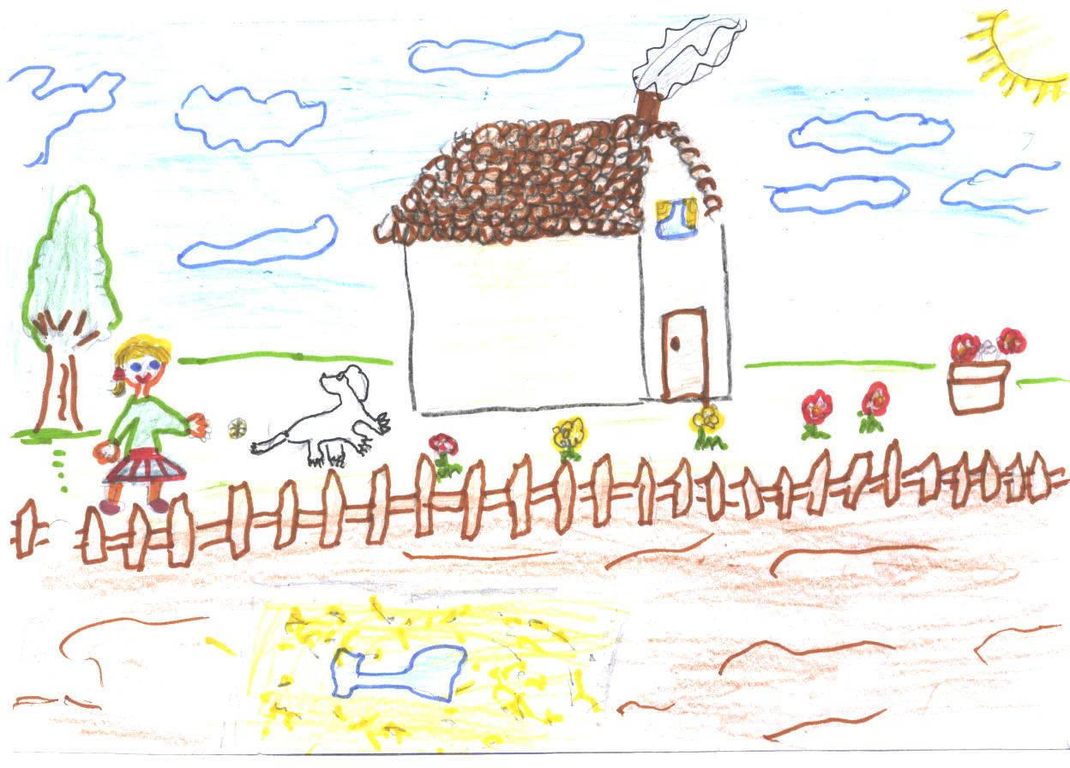

Ahir va ser un dia molt especial per a la Catrina.
Es va acomiadar dels seus amics de l´escola perquè estava a punt d´iniciar un llarg viatge a Egipte.
El seu pare, que era detectiu, havia de trobar uns lladres que havien robat en un museu. Havien robat joies i monedes antigues de molt valor i també una mòmia d´un faraó.

Tota la família va decidir que farien junts el viatge a Egipte.
I per fí va arribar el dia tant esperat.
La Catrina saltava d´alegria perquè estava a punt de pujar a l´avió que els portaria a la ciutat de les piràmides.

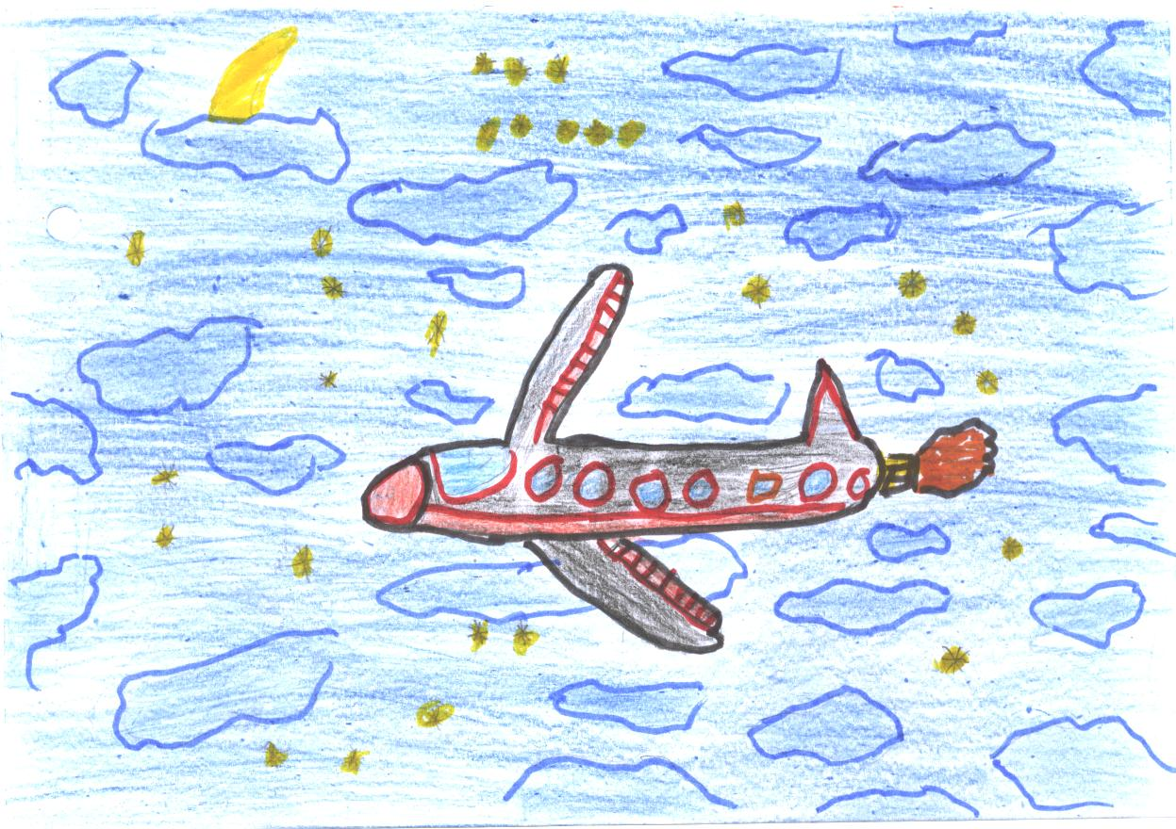

Després d´unes hores volant en avió van aterrar a l´aeroport de la ciutat d’El Caire.
Un policia els va donar la benvinguda i els va dir:
-Bon dia, senyors. Han tingut un bon viatge?
Els acompanyaré a l´hotel perquè descansin.
-Moltes gràcies.- va respondre en Joan.

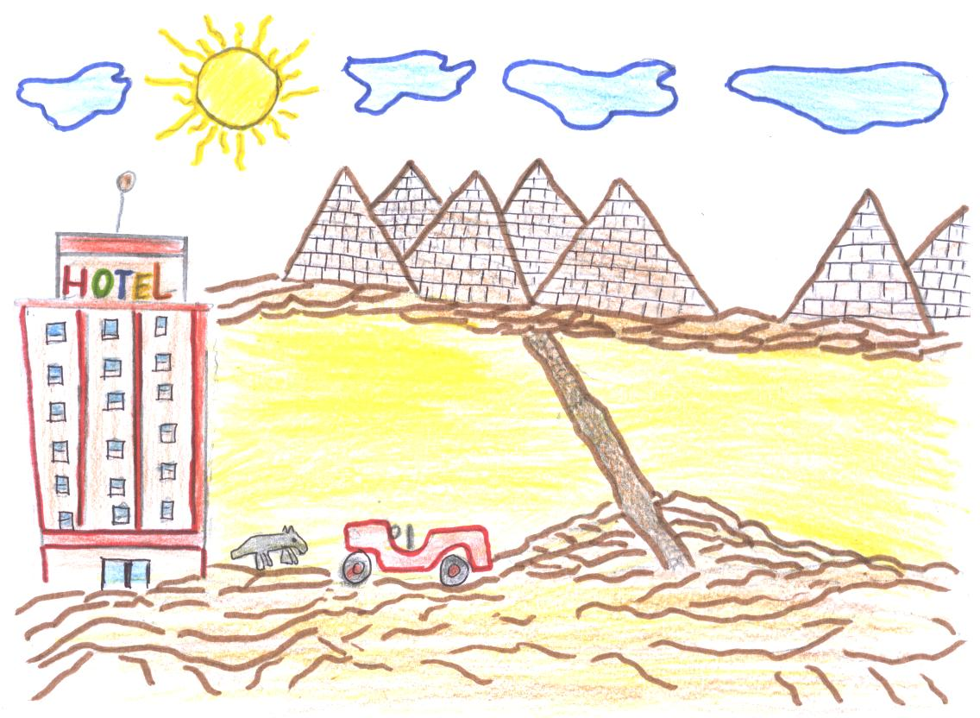

Van arribar a l´hotel i van pujar a les habitacions.
L´habitació de la Catrina era molt gran i tenia un bany per a ella sola.
Hi havia molt espai perquè el Duc dormís còmodament.
No havien passat ni cinc minuts i tots dos es van adormir de cansament.
Però al cap d´una estona, un soroll de trencadisses els va despertar.
La Catrina va obrir la porta i es va trobar al passadís un nen d´uns dotze anys tot atabalat, perquè se li havia caigut la safata al terra amb tot el menjar.
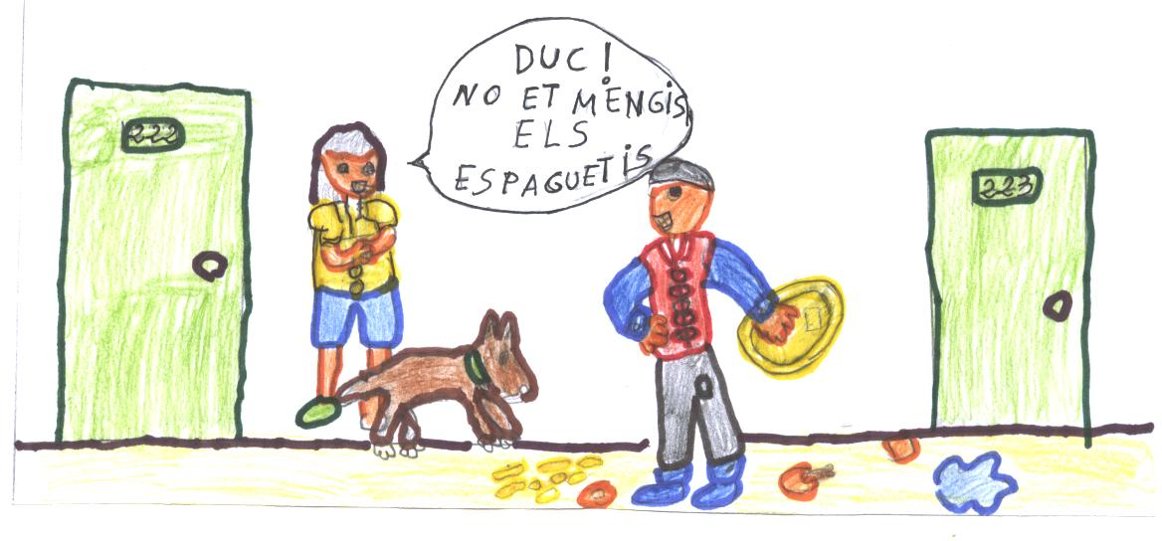
-Jo t´ajudaré -va dir la Catrina-, Com et dius?
-Em dic Samir. I tu?
-Jo em dic Catrina i aquest és el meu gos Duc. Duc! No et mengis els espaguetis!
-Has vingut de vacances?
-No, he vingut amb el meu pare que és detectiu.
Ha d'esbrinar qui ha robat al gran Museu.
-Oh! El robatori del gran Museu!. Potser jo us podré ajudar a trobar les joies.
-M´ho dius de veritat?
-Sí. He sentit parlar d´un home que viu molt a prop de casa meva i que té objectes de gran valor.

